URWERK enthüllt seine UR-100 in Kultgold

Genf, 4. Mai 2020
Es war einmal vor langer Zeit in einer weit, weit entfernten Galaxie … als ein Funken dem Nichts entsprang. Bei genauerem Hinsehen schien diese gülden glänzende Masse auf ihrer Durchreise über die Erde Kontakt aufnehmen zu wollen. Will sie mit dem Menschen kommunizieren? Sie sendet Signale aus und scheint sechs Millionen Kommunikationsformen zu beherrschen … Denken Sie bei dieser Beschreibung auch an C-3PO, den sagenumwobenen Droiden der Star-Wars-Saga? Sie sind auf der richtigen Spur! Die UR-100, von Insidern auch C-3PO genannt, ist ebenfalls gülden. «Oh gütiger Himmel! Es handelt sich um massives Gold, Master Luke!» würde der Android vorlaut korrigieren. Die UR-100 übermittelt eine Botschaft. Diese ausserirdische Uhr beherrscht die Sprache des Universums. Sie verkörpert das Licht, die Zeit und den Raum. So wie der C-3PO sich als nervenzermürbend, ungeschickt und übertrieben höflich herausstellen konnte, weiss die UR-100 sechs Millionen Gelüste nach einer verführerischen, kühnen und disruptiven Uhrmacherei zu wecken.

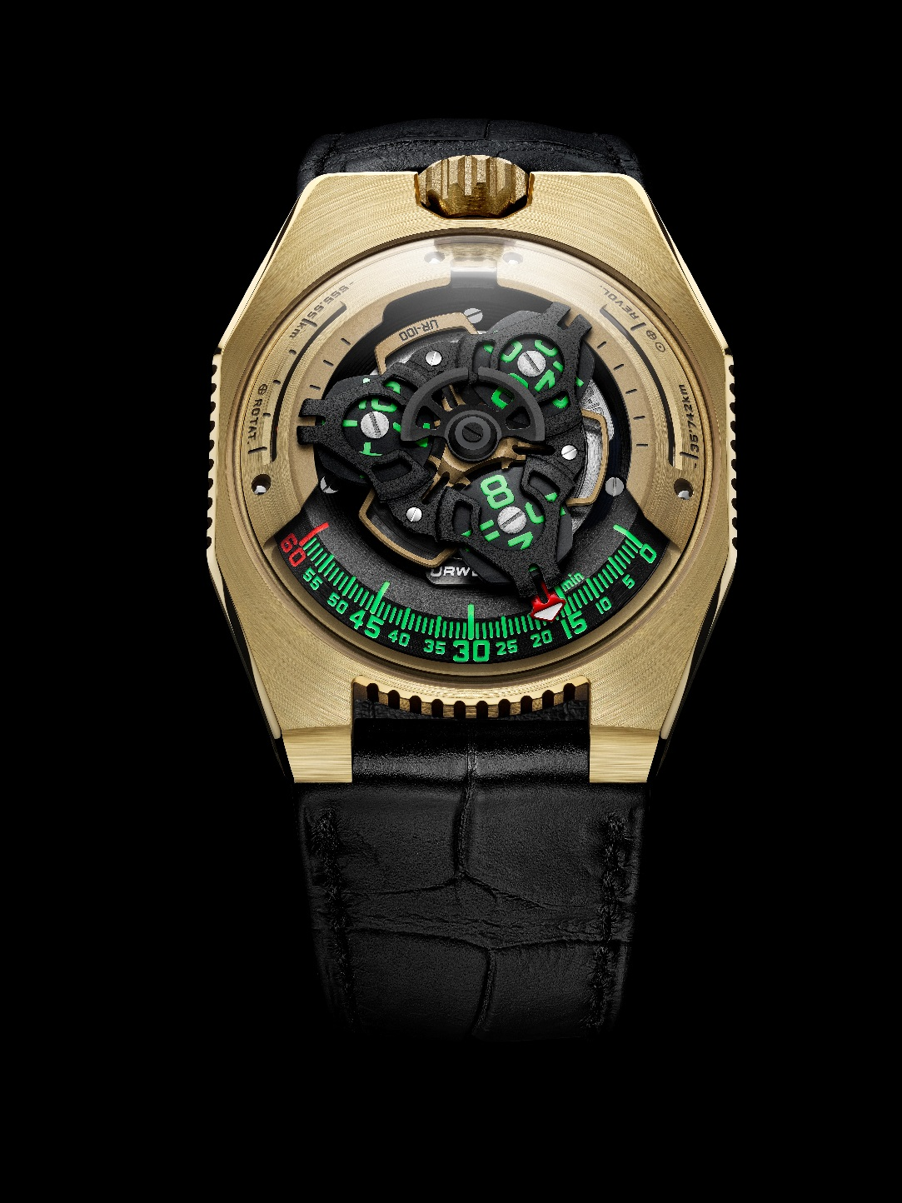
Als dritte Folge der intergalaktischen Saga der 100er-Kollektion erzählt diese Version namens C-3PO die Abenteuer eines neuartigen und zeitlosen Instruments, produziert und hergestellt in den uhrmacherischen Animationsstudios von URWERK. Sie lotet die Grenzen des Designs, der Zeitangaben sowie der Anzeigemodalitäten aus, die so faszinierend sind wie der Übergang zur Lichtgeschwindigkeit. «Seit der Gründung von URWERK ist die Science-Fiction eine unerschöpfliche Inspirationsquelle», erklärt URWERK-Mitbegründer Martin Frei. «Seit meiner Kindheit bin ich ein Geek. Mein Vater war Ingenieur und hatte das grosse Glück, an so verrückten Projekten wie dem Mondfahrzeug der Apollo-Mission mitarbeiten zu dürfen. Er war mein Held. Von ihm habe ich meine Vorliebe für den Kosmos und auch seine Träume geerbt.»

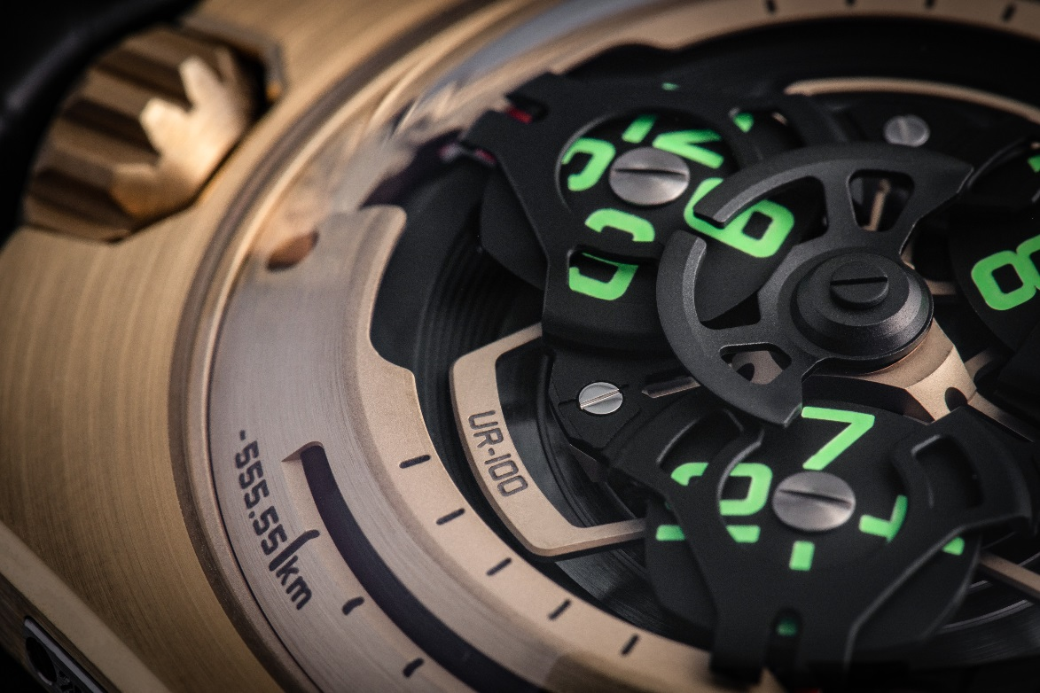

Die UR-100 hat ein zartes und kantiges Gehäuse – extraflach für eine Satellitenuhr – mit acht unregelmässig langen und teilweise gerändelten Flächen. Sie gründet, genau wie der Millennium-Falke und sein weit rausragendes Cockpit, auf einer subtilen Asymmetrie. Die UR-100 ist aus einem massiven Block Gelbgold 2N gefertigt. Mit ihrer Satinierung wirkt sie genauso zart schimmernd wie der Droide aus Star Wars. Über ihrem Gehäuse ragt eine oben abgeflachte Saphirkuppel. Diese in Anlehnung an die ersten URWERK-Formen modulierte Kurve dient dem Kaliber UR 12.01, dem wahren Herzstück dieser ausserirdischen Maschine, als Navigationskörper.

Die Anzeigemodalität der UR-100 bleibt dem URWERK-Universum treu. Ihr astrophysikalisches Prinzip beruht auf sich drehenden Satelliten, die Auskunft über die Stunden geben. Die regelmässigen, chronometrischen Umdrehungen bilden ein galaktisches Miniaturballett. Die Minuten verrinnen hingegen auf einer über 120° gebogenen Schiene. Die Stunden sind den Minuten vorgelagert. Ein roter Pfeil zeigt, wo die zwei Angaben für das einfache und intuitive Ablesen der Zeit aufeinanderprallen. Das Kaliber wird über eine mit dem spezifischen UR-100-Regulator, dem berühmten Windfänger, gekoppelte Schwungmasse aufgezogen. Dieses Planetengetriebe begrenzt die Drehgeschwindigkeit des Rotors und verhindert ein übermässiges Aufziehen und den Verschleiss der Bestandteile.

Die Anzeigen, die die UR-100 jedoch von allen anderen Droiden unterscheiden, befinden sich in den Flanken des Saphirdoms. Nach der Angabe der Zeit verschwindet der rote Zeiger und taucht als Kilometerzähler wieder auf. Bei 9 Uhr zeigt er in einem kleinen Schlitz die 555 Kilometer an, die die Erde in 20 Minuten am Äquator zurückgelegt hat. Bei 3 Uhr gibt das Kaliber 12.01 Auskunft über die Umlaufgeschwindigkeit der Erde um die Sonne, d.h. 35'740 Kilometer alle 20 Minuten.

Während dem überhöflichen, bekanntesten Droiden aller Zeiten die Einhaltung von Regeln und gutem Anstand heilig waren, wurde die UR-100 geschaffen, um sie alle zu brechen. Der zigfach zerlegte Schrotthaufen mit gelöschtem Speicher und knarzenden Gelenken stammt vom Planeten Tatooine, wohingegen die UR-100 in Genf das Licht der Welt erblickte, und während der Droide als eine der Hauptfiguren aus der Fantasie aller Science-Fiction-Fans nicht wegzudenken ist, wird die UR-100 zweifellos mit güldenen Lettern für immer in die Herzen aller Liebhaber von Uhrmacherkunst, Science-Fiction und Kultfiguren eingebrannt bleiben.

The First Gold UR-100 “Fight C-19” To Be Auctioned: Fighting Covid-19 With Horology

“The URWERK team doesn’t have doctors, nurses, cleaners, or even delivery personal. We are simply artisans realizing our dreams making watches. So to participate in the fight against Covid-19, URWERK will auction “Fight C-19”, the first UR-100 in gold, on the URWERK website, and distribute all money raised to organizations fighting against the COVID-19 pandemic.

The auction will begin at 4 pm GVA time on Friday the 8th of May, 2020, and run over two days.

URWERK will select which organizations fighting against Covid-19 in partnership with the successful bidder of the No. 1 gold UR-100 “Fight C-19”. For more information and/or to participate in the auction, please visit link : https://bit.ly/3bT2uKd

Technische Merkmale

UR-100 (auch C-3PO genannt) ist eine auf 25 Exemplare limitierte Sonderserie.

Werk

Kaliber: UR 12.01 mit Automatikaufzug, Regulierung über das Windfänger-System mit Propeller und Planetengetriebe

Lagersteine: 39

Frequenz: 28 800 Halbschwingungen pro Stunde – 4Hz

Gangreserve: 48 Stunden

Werkstoffe: Satellitenstunden in Aluminium auf Genfer Kreuzen in Titan
Karussell in Aluminium
Dreifachplatine in ARCAP

Vollendungen: Kreisförmig gekörnt, sand- und kugelgestrahlt, kreisgeschliffen
Abgeschrägte Schraubenköpfe
Stunden- und Minutenindexe mit SuperLumiNova

Anzeigen: Stundenanzeige über Satelliten, Minuten sowie die in 20 Minuten am Äquator zurückgelegte Distanz, Umlaufgeschwindigkeit der Erde um die Sonne pro 20 Minuten

Gehäuse

Werkstoff: 18 Karat Gelbgold 2N satiniert

Abmessungen: Breite 41,0 mm, Länge: 49,7 mm, Höhe: 14,0 mm

Glas: durchsichtiges Saphirglas

Wasserdichtigkeit: druckgeprüft bis 3 atm (30 m – 3 bar)

Pressekontakt:
Frau Yacine Sar +41 22 900 20 27
yacine@urwerk.com
https://www.urwerk.com/press

